# 10: SLOŽENÉ ČLENY REGULAČNÍCH OBVODŮ, REGULÁTORY, STATICKÁ A ASTATICKÁ REGULOVANÁ SOUSTAVA, KVALITA A STABILITA REGULACE

* **1 Řízení a regulace, regulační obvod – jeho prvky a veličiny**



**Regulace** – je řízení se zpětnou vazbou (kladná, záporná)

Úlohou regulace je udržování hodnot regulované veličiny (y) na požadovaných velikostech (teplota, otáčky, napětí, osvětlení apod.)

Regulovanou veličinu ovlivňujeme akční veličinou (u).

Poruchová veličina (d) narušuje rovnováhu regulovanou a má tendenci měnit svou hodnotu.

Je nutné vždy definovat:

**PEC**

**u**

**y**

**d1 - dn**

* regulovanou soustavu (pec)
* regulovanou veličinu (teplota)
* akční veličinu (přívod plynu)
* poruchové veličiny (tlak plynu, výhřevnost, teplota okolí apod.)

**Regulační obvod** se dělí na: A)otevřený (bez zpětné vazby)/uzavřený

B)malý/velký

**A)**

**1. Otevřený**

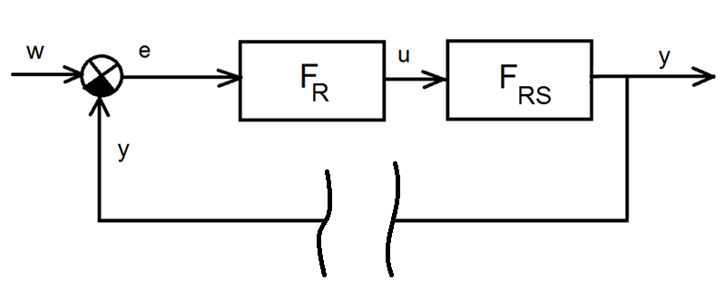

$$F_{o}=F_{R}*F_{RS}$$

$$F_{O}=Přenos otevřeného regulačního obvodu$$

$$F_{R}=Přenos regulátoru$$

$$F_{RS}=Přenos regulované veličiny$$

$$w=Požadovaná hodnota regulované veličiny$$

$$e=regulační odchylka$$

$$y=skutečná hodnota regulované veličiny$$

$$u=akční veličina(energie)$$

**2. Uzavřený**

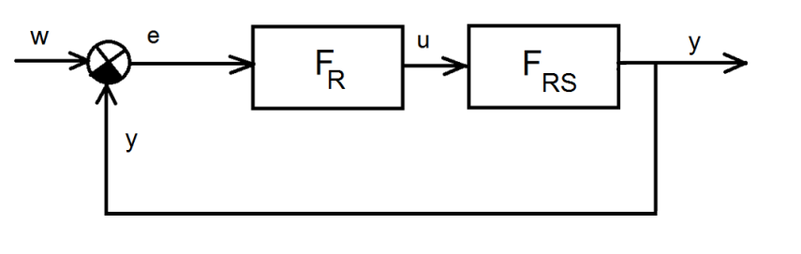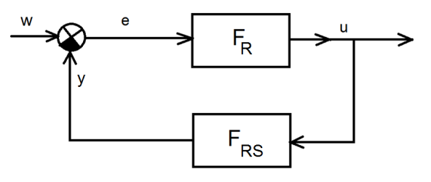

$F_{U1}=\frac{F_{R}{*F}_{RS}}{1+F_{R}*F_{RS}}$ $F_{U2}=\frac{F_{R}}{1+F_{R}{*F}_{RS}}$

$$F_{U1}=Přenos 1. uzavřeného regulačního obvodu$$

$$F_{U2}=Přenos 2. uzavřeného regulačního obvodu$$

**B)**

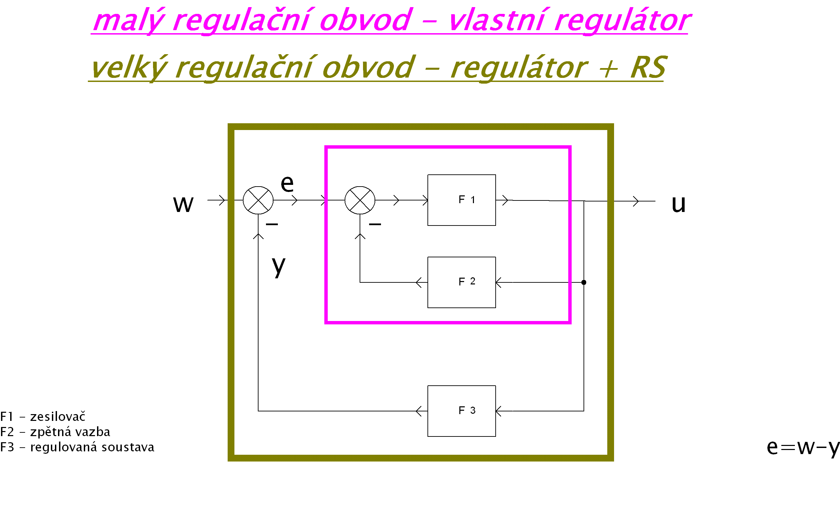

Velký regulační obvod se skládá z regulátoru a samotné regulované soustavy.

Malý regulační obvod se skládá z regulátoru.

**Regulátor**se skládá z:

Porovnávací člen=>nám mezi sebou porovnává skutečnou (y) a požadovanou (w) hodnotu regulované veličiny

Ústřední člen=>dává vlastnosti regulátoru ->malý regulační obvod (P,I,D).

Akční člen=> zesilovač, vlastní regulační orgán, pohon akčního členu.

Snímač=>senzor, převodník.

* **2 Základní a kombinované řazení členů regulačních obvodů – přenos, frekvenční a přechodové charakteristiky:**

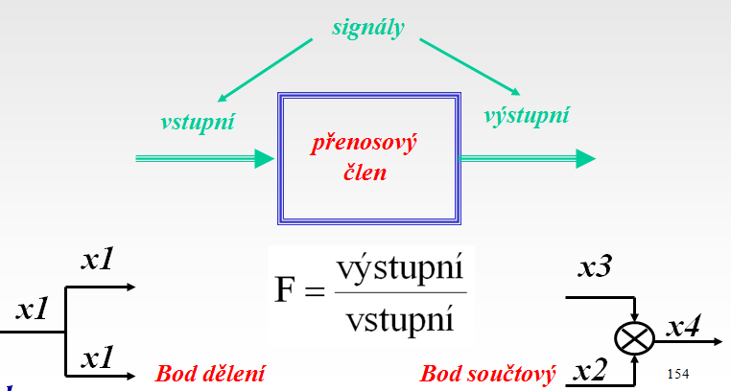

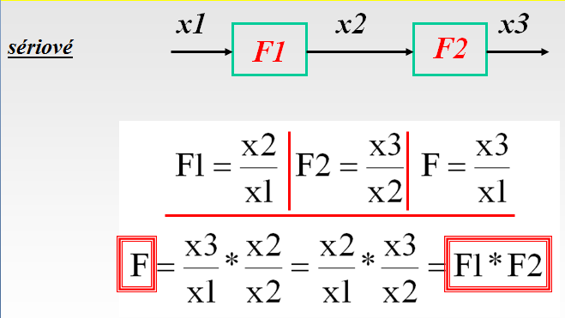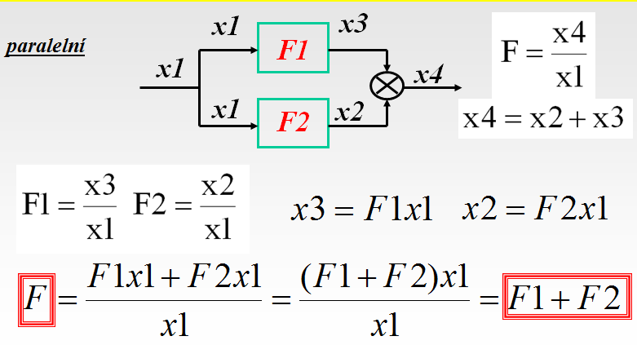

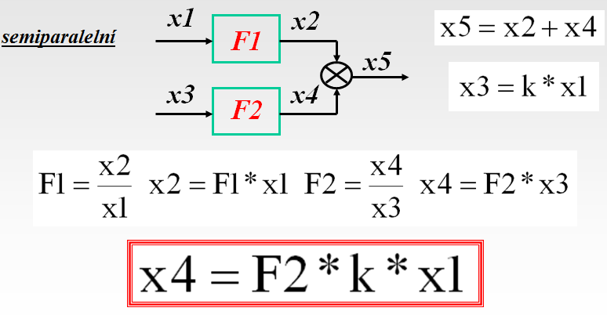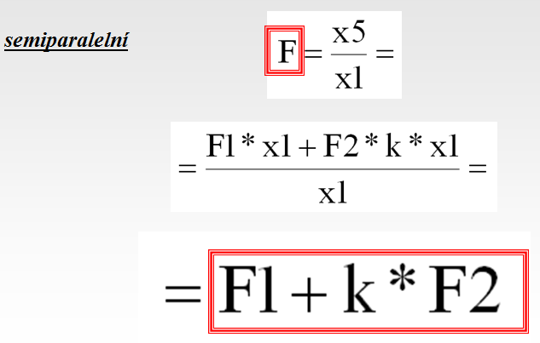

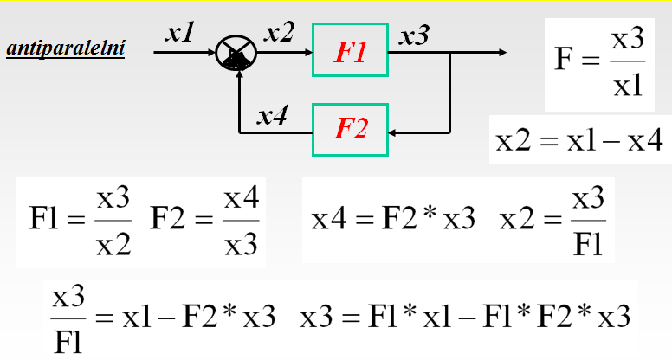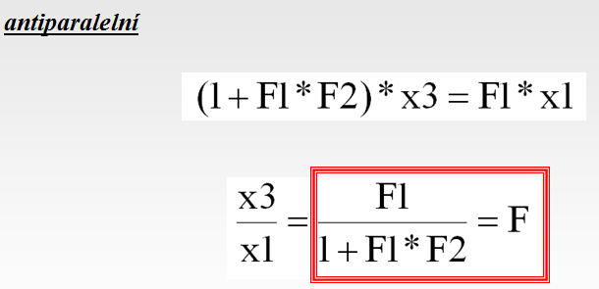

**Integrační článek**

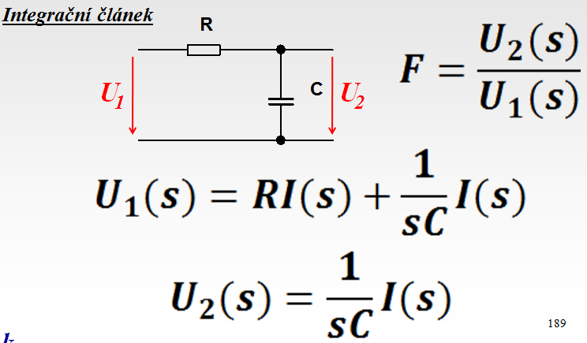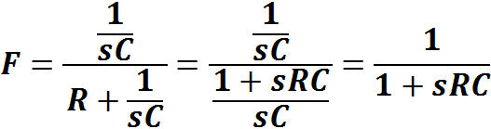

**Derivační článek**

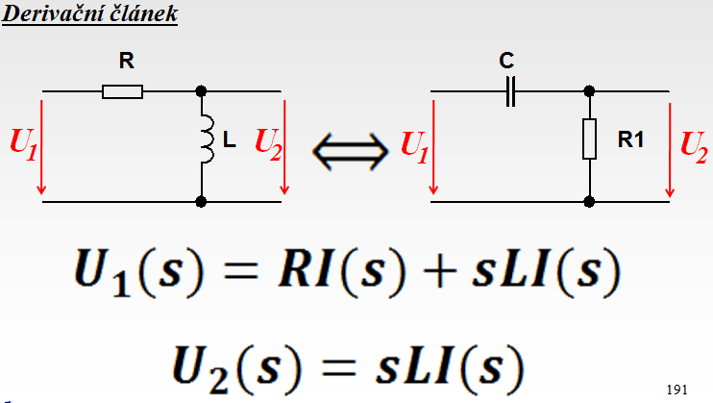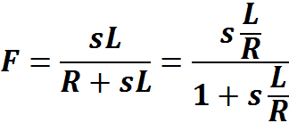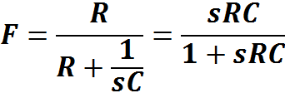

**RLC článek**

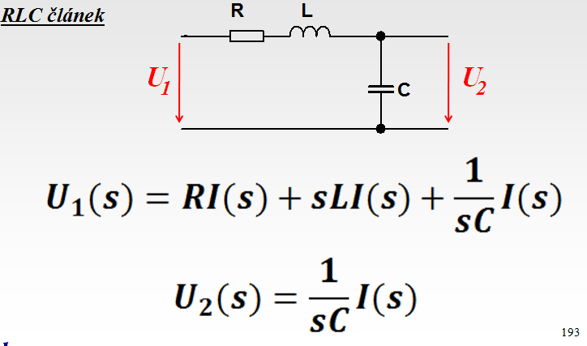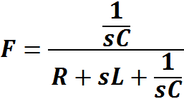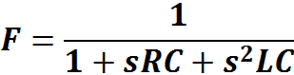

**3 Jednoduché regulátory – P, I, D regulátor – vlastnosti a charakteristiky**

**Regulátor P:**

**Diferenciální rovnice Přenos F**

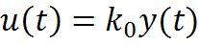 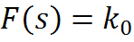

Vlastnosti:-pouze zesiluje regulační odchylku **e** a jeho přenos je v širokém frekvenčním pásmu konstantní

-přechodová charakteristika se v relativně krátkém čase ustálí na hodnotě zesílení $k_{0}$

-nevýhoda tohoto členu je, že nám vzniká trvalá regulační odchylka (rozdíl mezi skutečnou a požadovanou hodnotou regulované veličiny)

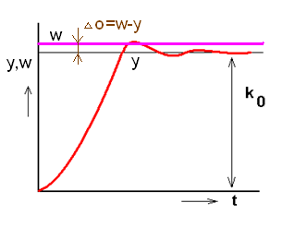

Přechodová charakteristika

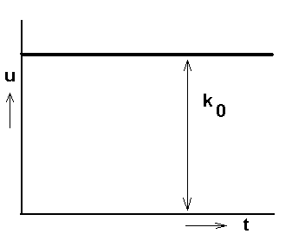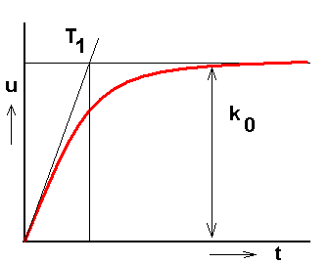

AFFCh

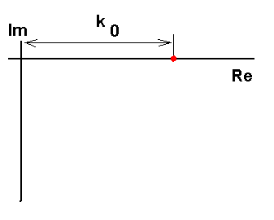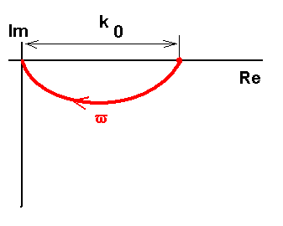

**Regulátor I:**

**Diferenciální rovnice Přenos F**

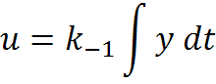 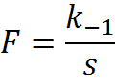

Vlastnosti: -jako jediný typ regulátoru umožňuje úplně odstranit regulační odchylku **e**

Přechodová charakteristika

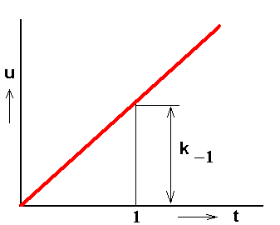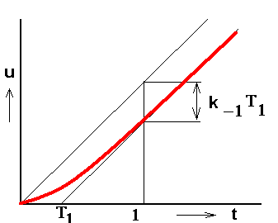

AFFCh

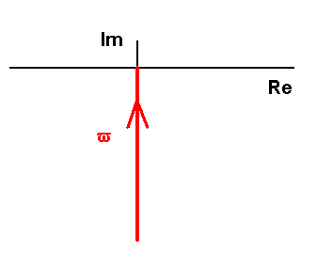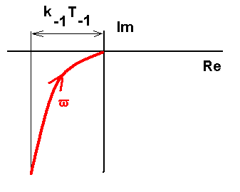

**Regulátor D:**

**Diferenciální rovnice Přenos F**

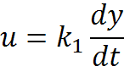 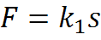

Vlastnosti:- pro konstantní velikost vstupu (ss signál) má nulový přenos

-regulátor odstraňuje krátkodobé (rychlé) poruchy.

-samotný D regulátor nezesiluje e, proto je nutné kombinovat s P regulátorem (nikdy se nepoužívá sám)

Přechodová charakteristika

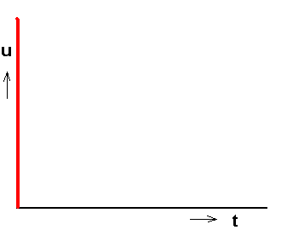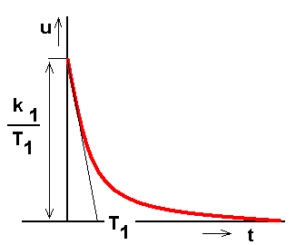

AFFCh

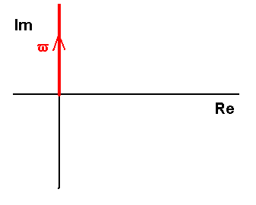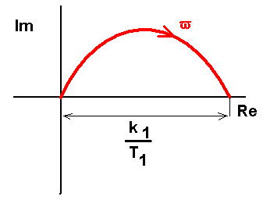

* **4 Složené regulátory – PI, PD, PID regulátor – vlastnosti a charakteristiky**

**Regulátor PI:**

**Diferenciální rovnice Přenos F**

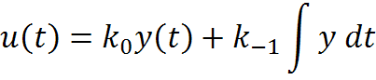 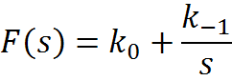

e

u

R

C

R0

Vlastnosti: -Vznikne paralelním spojením regulátorů P a I,

**P**

**I**

e

u

Přechodová charakteristika

-vznikne grafickým součtem přechodových charakteristik obou členů

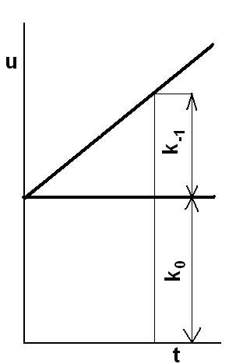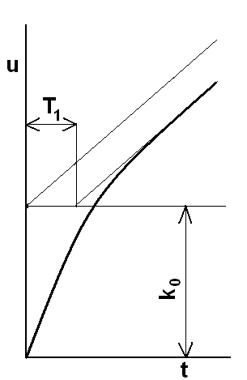

AFFCh

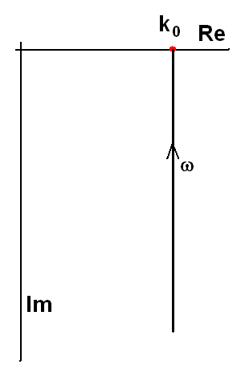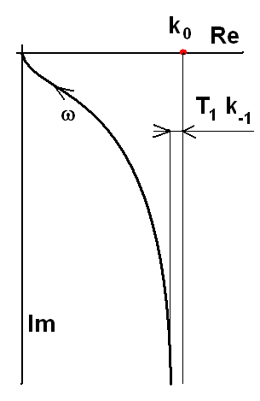

**Regulátor PD:**

**Diferenciální rovnice Přenos F**

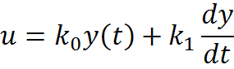 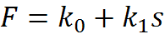

Vlastnosti: -vznikne paralelním spojením P a D regulátorů

e

u

R

C

R0

**P**

**D**

e

u

Přechodová charakteristika

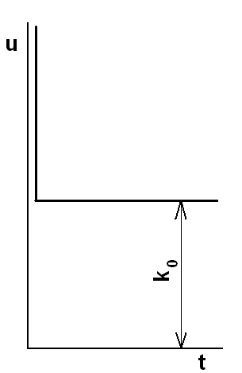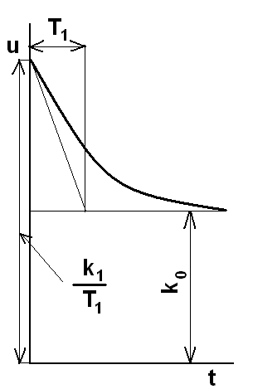

AFFCh

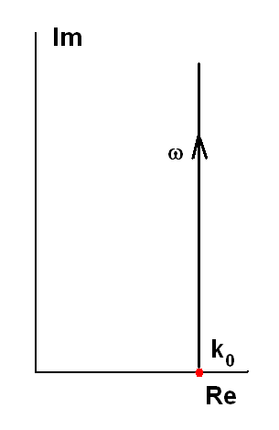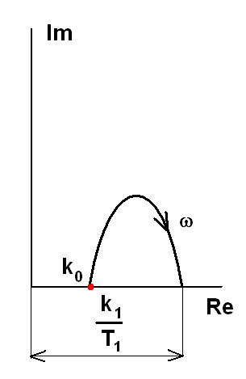

**Regulátor PID:**

**Diferenciální rovnice Přenos F**

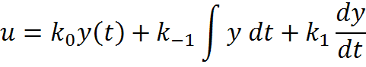 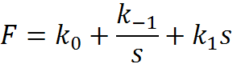

Vlastnosti: -vznikne paralelním spojením regulátorů PID

Přechodové charakteristiky

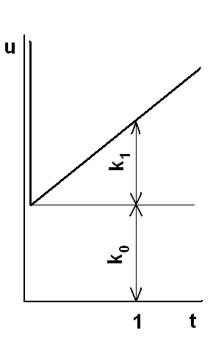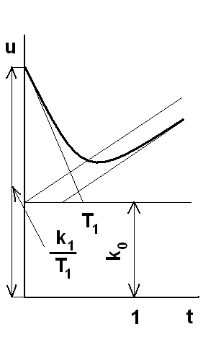

AFFCh

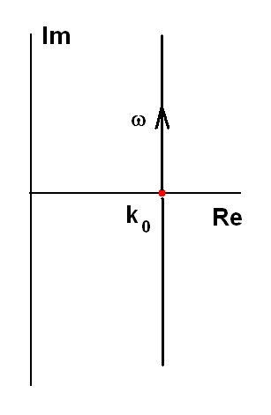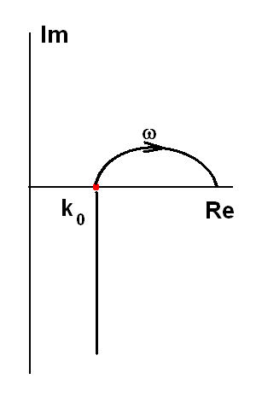

* **5 Volba vhodného typu regulátoru podle typu regulované soustavy (řád soustavy-kapacity, statická-astatická soustava atp.)**

Setrvačnost => kapacita

|  |  |  |  |  |  |
| --- | --- | --- | --- | --- | --- |
| Regulovaná  soustava | Volba typu regulátoru podle druhu regulované soustavy  P I PI PD PID | | | | |
| Statická  bezkapacitní | není  stabilní | Vhodný | nákladný | nákladný | nákladný |
| Statická  jednokapacitní | vhodný | použitelný | nákladný | nákladný | nákladný |
| Statická dvoukapacitní | vhodný | použitelný s omezením | vhodný | vhodný | vhodný |
| Statická  s dopravním  zpožděním | není  stabilní | použitelný s  omezením | použitelný s  omezením | vhodný | vhodný |
| Astatická  jednokapacitní | vhodný | Není  stabilní | Vhodný za předpokladu, že nelze použít  regulátor P | | |
| Astatická dvoukapactní | použitelný s omezením | Není  stabilní | Vhodný za předpokladu, že nelze použít  regulátor P | | |

**Regulátor P**

* Je základním a nejpoužívanějším typem
* Nejjednodušší se značným zesílením,
* Není vhodný pro soustavy bez setrvačnosti (náchylný ke kmitání), proto se někdy zavádí setrvačnost uměle,
* Není vhodný i pro soustavy vyšších řádů setrvačnosti pro Tu/Tn>1/10 a také dopravním zpožděním.
* Je vhodný i pro **astatickésoustavy**, pokud je přípustná trvalá regulační odchylka

**Regulátor I**

* Je to regulátor, který je schopen (za určitou dobu) zcela odstranit regulační odchylku,
* Nevýhodou je pokles zesílení se zvyšující se frekvencí, což zhoršuje reakci na rychlé poruchy,
* Vhodný pro statické soustavy,případně 1. řádu
* Je nejvhodnější pro soustavy s dopravním zpožděním,
* Nelze použít pro soustavy astatické (náchylný k rozkmitání).
* Je méně vhodný pro soustavy vyšších řádůsetrvačnosti,

**Regulátor PD**

* Je vhodný všude tam, kde je vhodný P,
* Výhodou je vyšší rychlost regulace (potlačí překmity soustavy)
* Velmi vhodný k potlačení častých a rychlých poruch vstupujících do soustav

**Regulátor PI**

* Nejrozšířenější kombinovaný regulátor,
* Má téměř univerzální použití a není příliš složitý,
* Úplně odstraňuje regulační odchylku a často zvyšuje stabilitu regulované soustavy (i vyšších řádůsetrvačnosti).
* Pro astatické soustavy (i s dopravním zpožděním) je vhodný pro úplné potlačení regulační odchylky.

**Regulátor PID**

* Je vhodný tam, kde vyhovuje PI,
* Oproti PI je rychlejší, lépe tlumí překmity
* Protože je složitější, tak se používá pouze v odůvodněných případech
* **6 Elektrické regulátory jednoduché – P, I, D a složené – PI, PD, PID – paralelní řazení regulátorů, korekční členy, zpětnovazební regulátory**

Všechny OZ v zapojení invertijícím.

**Regulátor P**

e

u

R1

R0

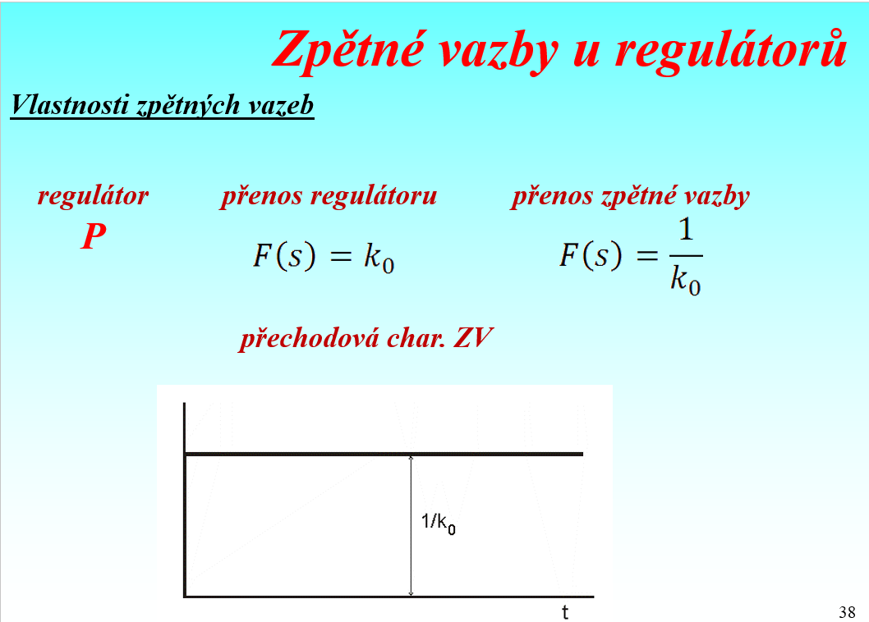

**Regulátor I**

e

u

R

C

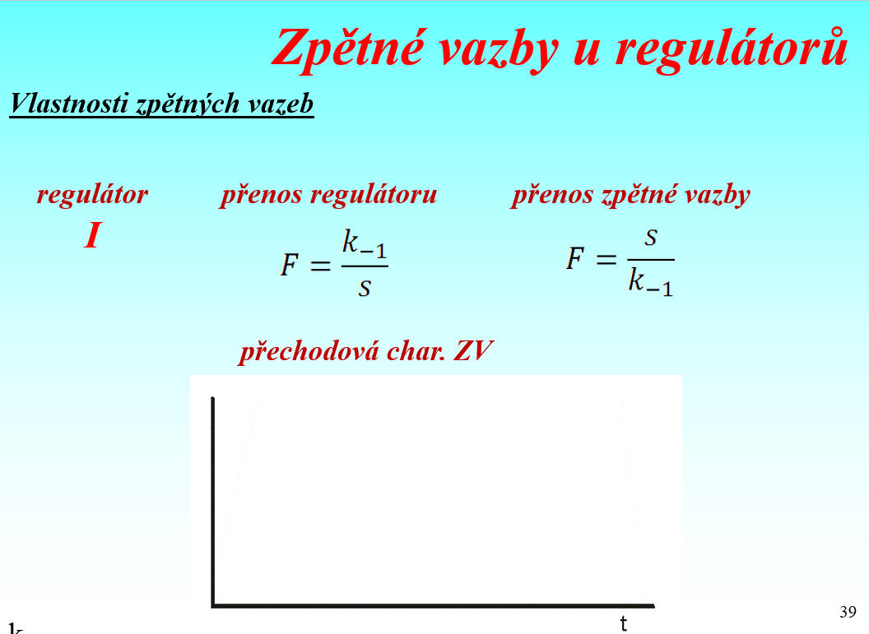

**Regulátor D**

e

u

R

C

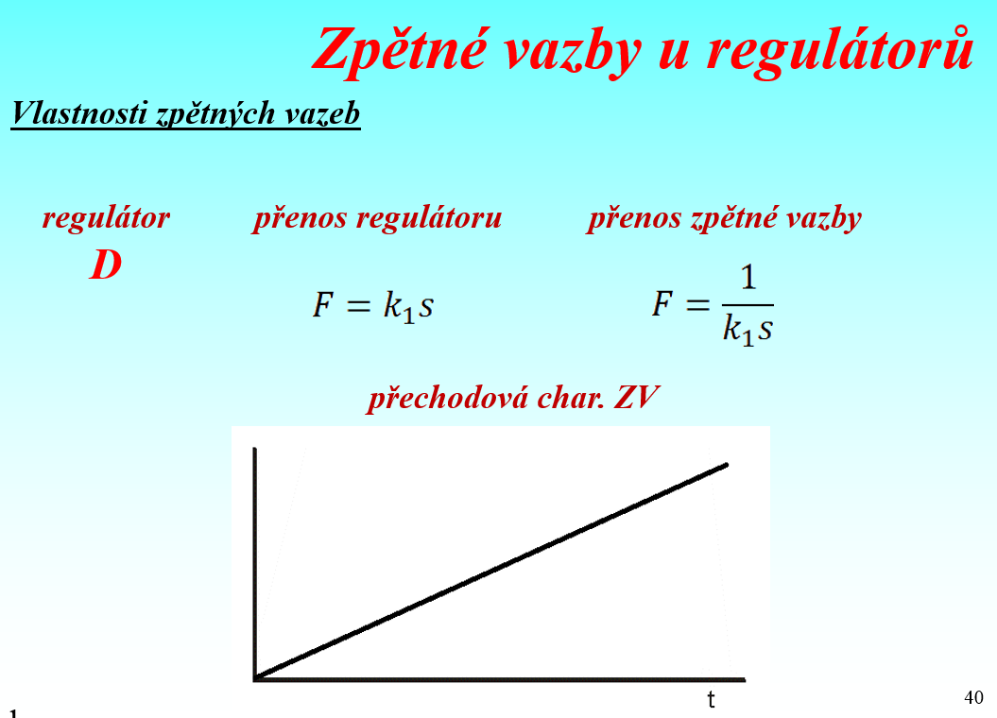

**Regulátor PI**

e

u

R

C

R0

**P**

**I**

e

u

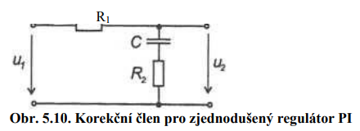

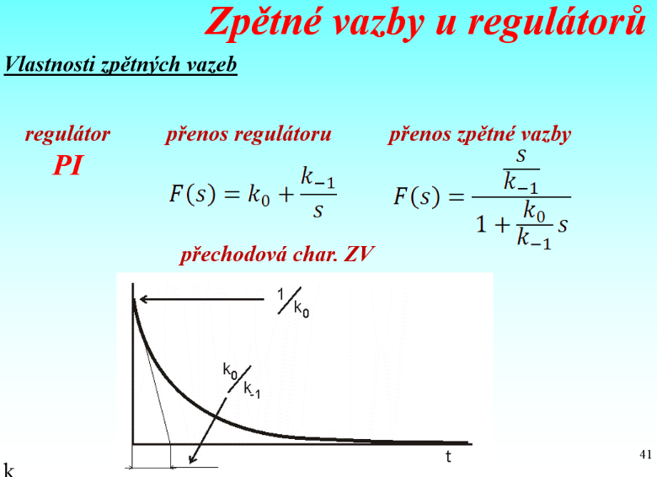

**Regulátor PD**

**P**

**D**

e

u

e

u

R0

C

R2

R1

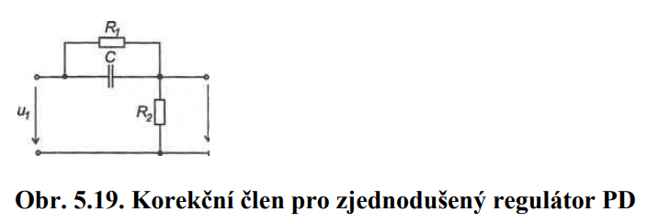

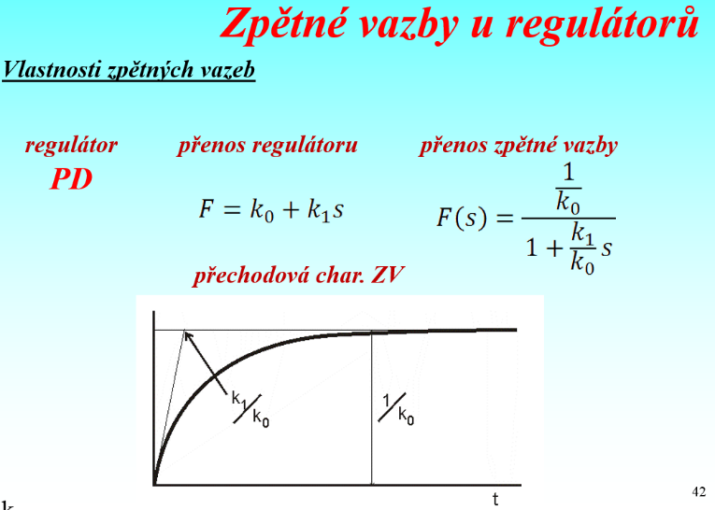

**Regulátor PID**

**P**

**I**

e

u

D

e

u

R0

C2

R2

R1

C1

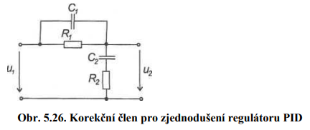

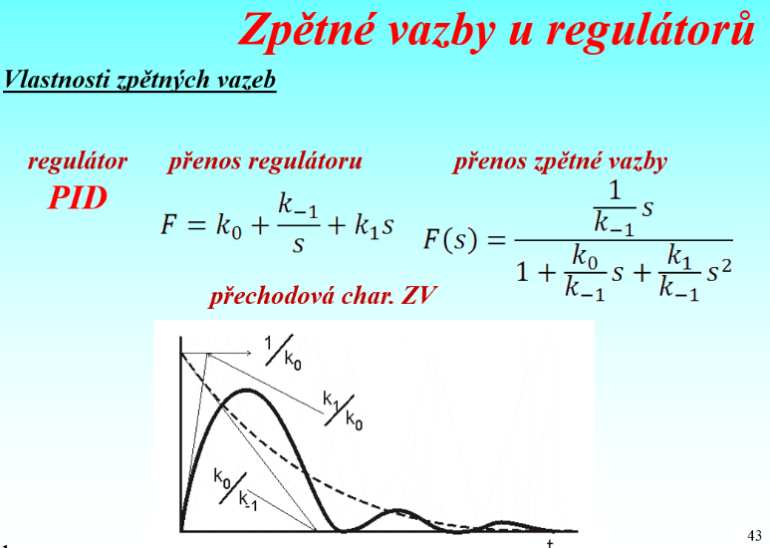

**Pevná zpětná vazba**

**Popis:** Máme OZ s určitým zesílením.Na vstup přivádíme napětí U1,na výstup dostaneme napětí U.Toto napětí(U2) přivedeme na vstup přes potenciometr P. Velikost tohoto napětí bude ${βU}_{2}$. To to napětí působí proti U1

Výsledné zesilované napětí bude ${ U}_{1}^{'}$

Zpětná vazba je záporná.Pro zrušení kmitání se v reálu vloží místo 1 potenciometru 2 aby 1 zapříčinil to že ${βU}_{2}$ nebude větší než U1.



Je to pevná proporcionální zpětná vazba

β je v intervalu <0-1>

$U_{1}^{'}=U_{1}-{βU}_{2}$

**Derivační zpětná vazba**

Jako I regulátor



V kondenzátoru se proud může měnit skokem, ale napětí né

Ve zpětné vazbě nám ${βU}_{2}$ nabíjí kondenzátor C. Na začátku bude i2 maximální a napětí nulové. => tím pádem úbytek napětí maximální na odporu R. =>to působí proti napětí U1 =>tím pádem se odečtou a výstupní napětí bude menší. Časem se napětí na C zvětší a tím pádem úbytek napětí se zmenší a U2 nám začne stoupat.

Pozn.: U kondenzátoru se může proud měnit skokem, ale napětí ne.

C se nabíjí=> I2=max, $U_{c}=0$



**Pružná zpětná vazba**

Jako PI regulátor



Zpětná vazba je podobná tak jako u derivační zpětné vazby.Je zde navíc R1.Tím že ve zpětné vazbě jsme přidali R1 tak účinek napětí zpětné vazby Uzv na R je menší.Velikost tohoto Uzv je závislá na napěťovým děliči R,R1.Účinek tohoto Uzv bude s časem klesat.

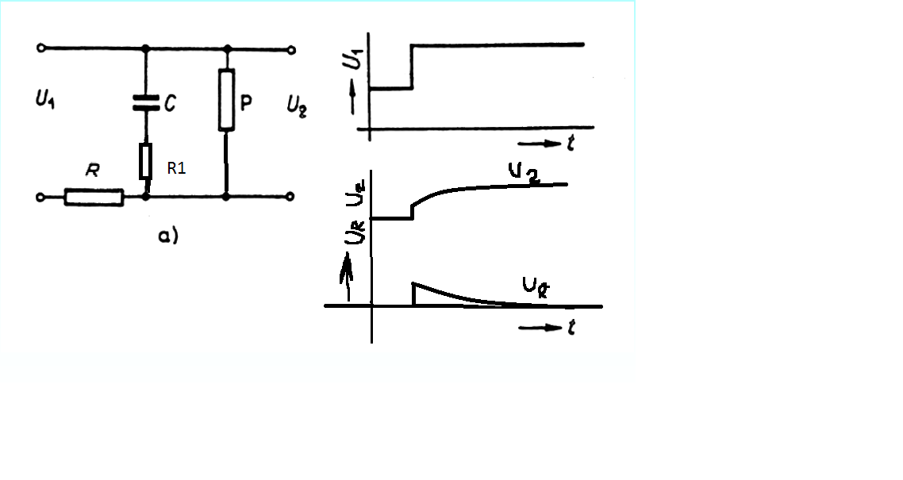

Podobně jako Derivační zpětná vazba

Odpor R1 tlumí účinek napětí zpětné vazby na R. Velikost napětí zpětné vazby je závislá na napěťovým děliči R,R1.

**Zpožděná zpětná vazba**

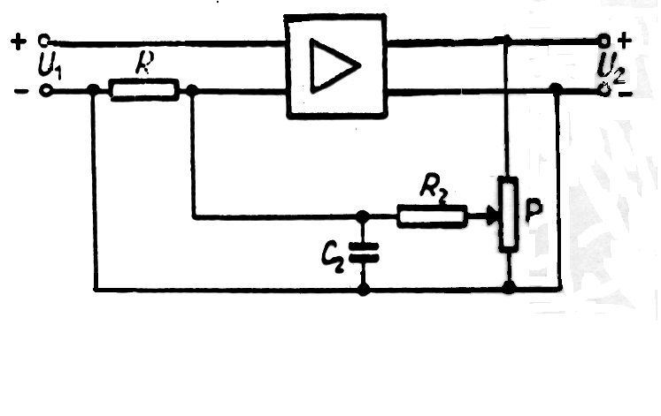 Jako PD regulátor

Ve zpětné vazbě máme integrační článek na jehož výstup je připojen zpětnovazební odpor-R. Stejně jako v předcházejících případech přivedeme na vstup jednotkový skok, to se projeví maximální hodnotou ${βU}_{2}$. V čase t=0 je Uc2=0 to znamená že zpětnovazebním odporem teče Izv=0. Proto se v tomto čase účinek ZV neuplatní.S přibývajícím časem nám Uc2 narůstá a tím narůstá i účinek ZV na R.

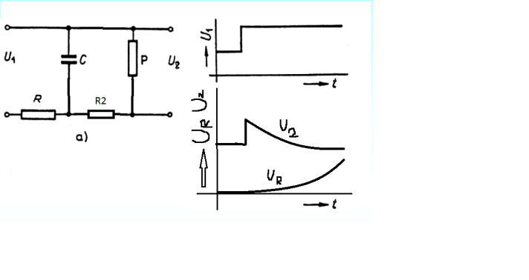

U1=>jednotkový skok=>max. hodnota βU2=>Uc2=0 a zpětnovazební proud je nulový. Časem proud vzrůstá a i úbytek napětí na R.

R2C2 je článek integrační ale tím že je v ZV tak nám určuje na výstupu derivační hodnotu

R1C1 je článek derivační s napěťovým děličem a proto na výstupu těmito prvky nastavujeme hodnoty PI

Na vstup(U1) přivedeme jednotkový skok.Teoreticky budeme vycházet z toho že se kondenzátor C2 a C1 nabíjejí postupně.Tedy po přivedení napětí se nám začne nabíjet napětím ${βU}_{2}$ kondenzátor C2 =>(v čase t=0 > Uc2 = 0 =>Izv=0).Po čase se nám kondenzátor nabije na max hodnotu a začne se nabíjet C1 =>(v čase t=0 => Uc1=0 =>Izv=maximální ale kvůli odporu R1 je ůčinek ZV menší a záleží na napěťovém děliči R,R1

**Zpožděná pružná zpětná vazba**

Jako PID



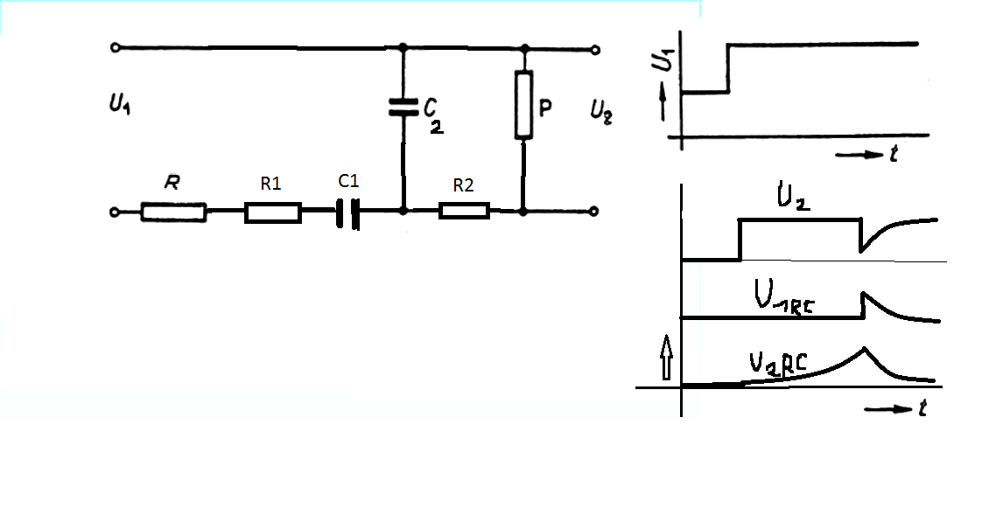

* **7 Pneumatické a hydraulické regulátory**

**Pneumatické regulátory**

**Regulátor P**

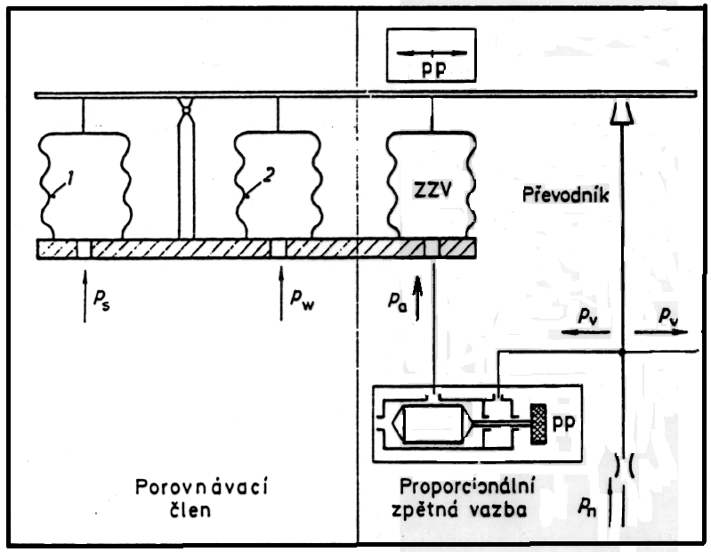

Regulátor se skládá z :

Ladičky

2 ramenná páka

3 vlnovci:

1. Je vlnovec v němž tlak Ps je úměrný skutečné hodnotě regulované veličiny
2. Vlnovec v němž tlak Pw je úměrný požadované hodnotě skutečné veličiny
3. ZZV je vlnovec záporné zpětné vazby pomocí nějž se nastavuje zesílení---pásmo proporcionality

(PP=100/k0[%])

Pro pochopení principu činnosti vycházíme z ustáleného stavu.Předpokládejme že skutečná hodnota reg. veličiny se zvětšila=>to má za následek že 1 se zvedne a přivře trysku.Přivřením trysky se zvýší Pv

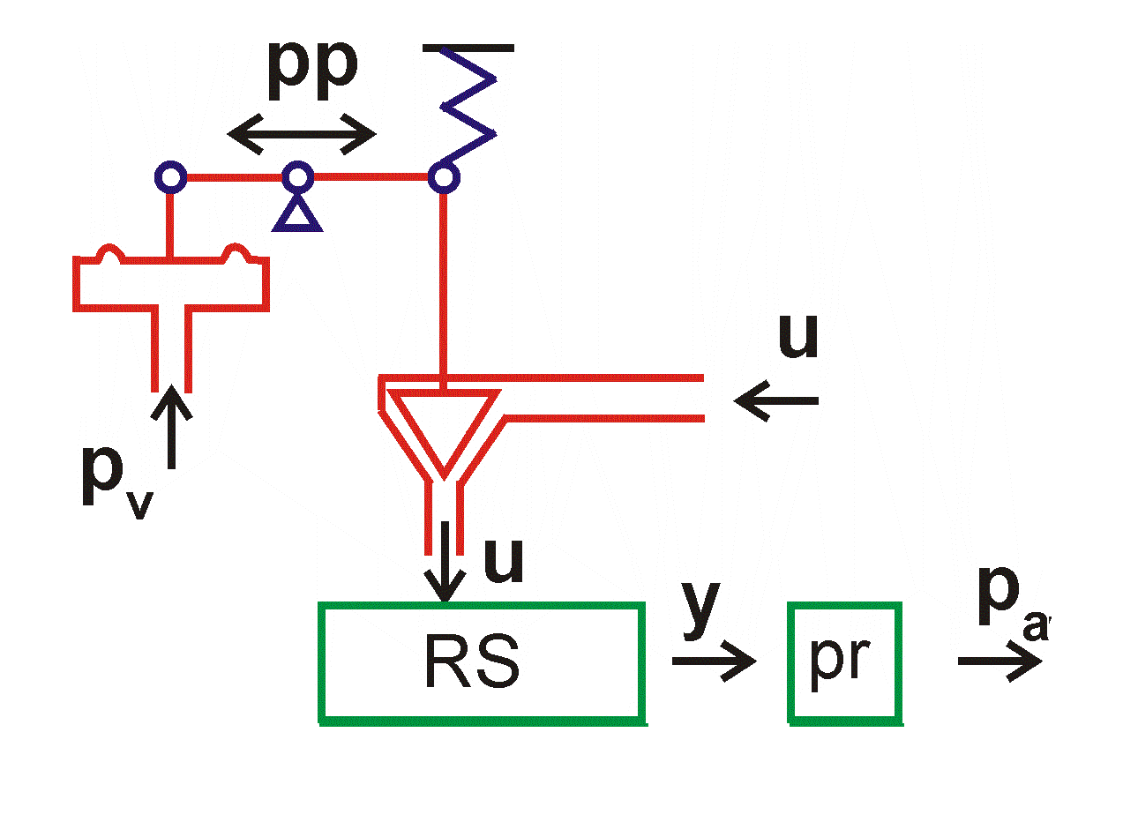

Zvýšením Pv se nám přivře ventil a to způsobí snížení **u** (akční veličina)přiváděné páry(energie do RS), to se projeví snížením teploty –y (skutečná hodnota reg. veličiny)se snížía to se projeví poklesem Ps

Zvýše uvedeného vyplývá že tlak Pv nám několikrát zakmitá kolem w (požadovaná hodnota reg. veličiny )

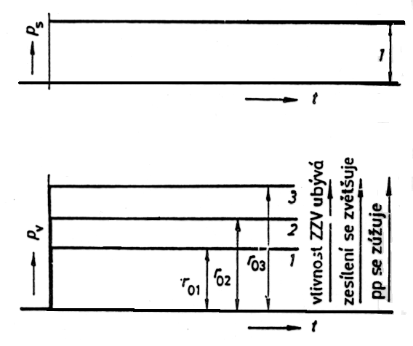

Vycházíme z ustáleného stavu. Uvědomit si činnost **P** regulátoru. Čím bude **pp** více zašroubovaný, tím bude **Pa** větší, protože se sníží odfuk. Tento regulátor má navíc kladný zpětnovazební vlnovec (**3-KZV**). Ventilem **4** se nastavuje integrační časová konstanta. Čím bude **4** otevřenější, tím bude Ti menší =>to znamená strmost nárůstu bude větší. Jestliže **Ps** se zvětší , tak se zvýší **Pv**. Důsledkem toho nám vzroste tlak **Pa**. **Pa** se nám dostává do **3** přes **4**, to nám způsobí další přivření dýzy…

Rychlost přivírání dýzy bude závislá na velikosti škrcení (přivření **4**)

PP—Pásmo proporcionality je nepřímo úměrné proporcionální složce regulátoru a říká nám čím větší PP tím menší zesílení(k0)

**Regulátor PI**



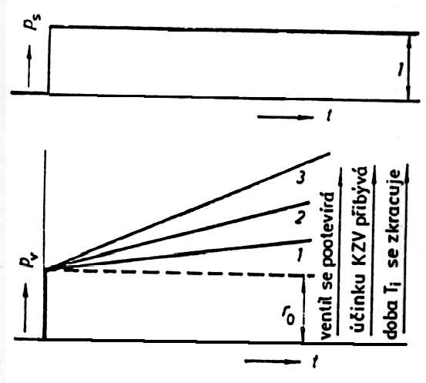

**Regulátor PD**

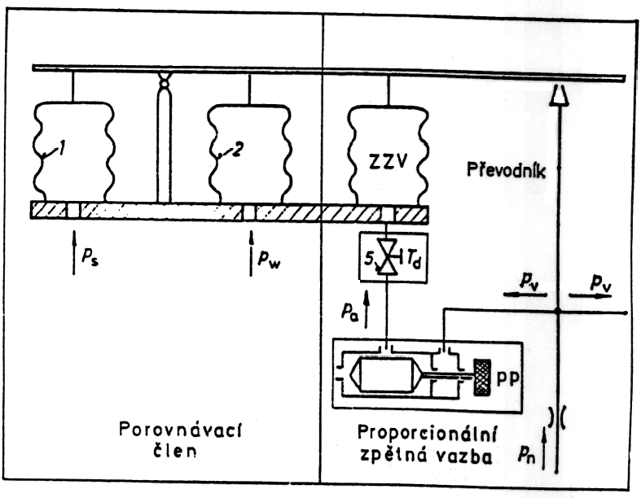

Tento typ regulátoru dostaneme tak že do přívodu **ZZV** vložíme ventil **5** =>**Td**. Jestliže bude tento ventil plně otevřený, tak **D** složka se neuplatní. Změní-li se **Ps** směrem nahoru, tak se přivře dýza a tím se zvětší **Pv**, důsledkem toho se zvýší tlak **Pa**. S přibývajícím časem se tlak v **ZZV** začne zvyšovat a tím **Pv** bude klesat….

Stejně jako v předchozích případech nám **Pv** několikrát zakmitá kolem nové ustálené hodnoty.

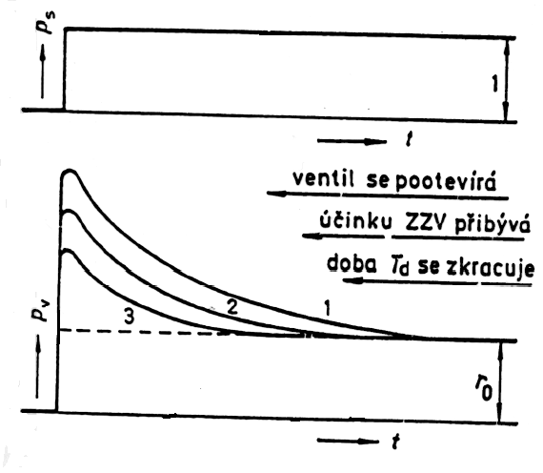

**Regulátor PI**

Budeme opět předpokládat ustálený stav. Budeme předpokládat, že se nám změní (jednotkový skok) skutečná hodnota regulované veličiny, důsledkem toho se změní tlak v **A**=> což způsobí přizvednutí **2**, důsledkem toho klesne tlak v komoře **D**. Důsledkem toho půjde membrána (v **D**) nahoru. Tím se otevře odfuk a klesne tlak pohonu. Poklesem tlaku pohonu pozvolna klesá tlak přes **8** v **F**. Membrána mezi **F** a **G**klesá a proto klesá i tlak v **C** přes **Zvi** a **7**. Současně klesá i tlak v **B** a **ZVp**. Poklesem tlaku v **B** jde membrána mezi **A**,**B** dolů a tím se přivře **3….**

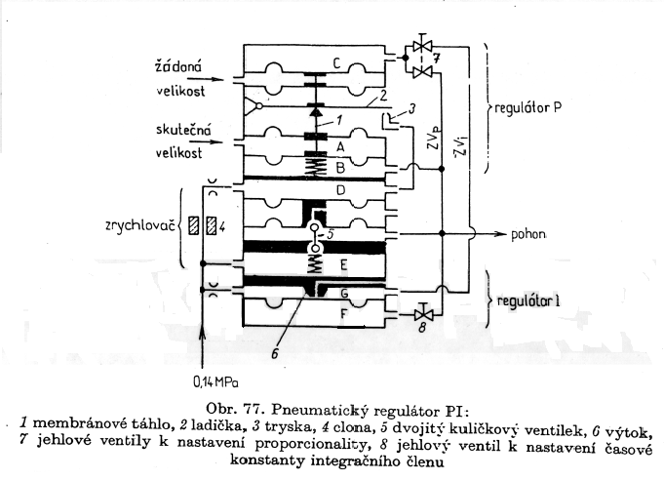

**Hydraulické regulátory**

Složení:

**Lanovody s kladkami**

**Pracovní válec s pístem =>**tyč pístu pohání regulační orgán

**Pružiny** => snaha trysku do neutrální polohy

**Tryska**

**Rozvaděč**

**Ovládací prvek => Prvek pro nastavení požadované hodnoty**

**pp**=>pásmo proporcionality (v %)

Vycházíme z ustáleného stavu. U **y** nastal jednotkový skok a tryska se vychýlila do leva => tím nám olej přes rozvaděč poteče do levé části válce a píst posune doprava. Tím se bod **a** posune do leva, bod **b** je pevný a **c** se nám posune doprava a tryska párkrát zakmitá a ustálí se do neutrální polohy.

**Regulátor P**

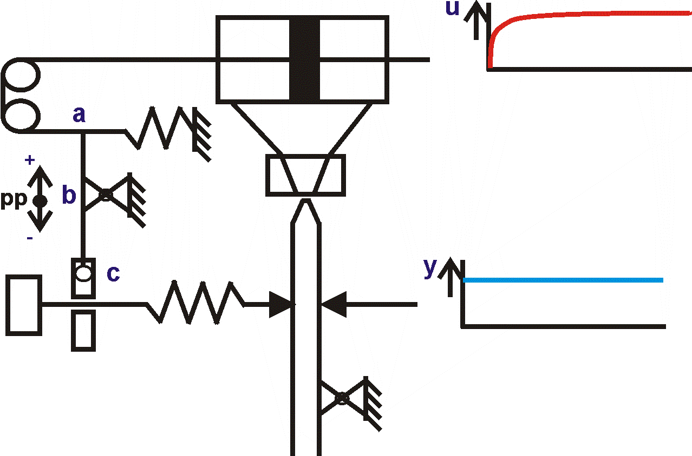

Složení:

**Tryska**

**Pružina**

**Ventil** => nastavujeme **Ti** => čím víc přiškrcen tím pohyb pístu bude pomalejší

**Rozvaděč**

**Pracovní válec s pístem**

**Prvek pro nastavení požadované hodnoty**

Vycházíme z ustáleného stavu. U **y** nastal jednotkový skok a tryska se vychýlila vlevo, píst se nám začne posouvat doprava s rychlostí závislou na ventilu. Když se píst posune tak tyč pístu pohání regulační orgán třeba (uzavírá přívod páry) tak nám **y** klesne a tryska se vrátí do neutrální polohy.

**Regulátor I**

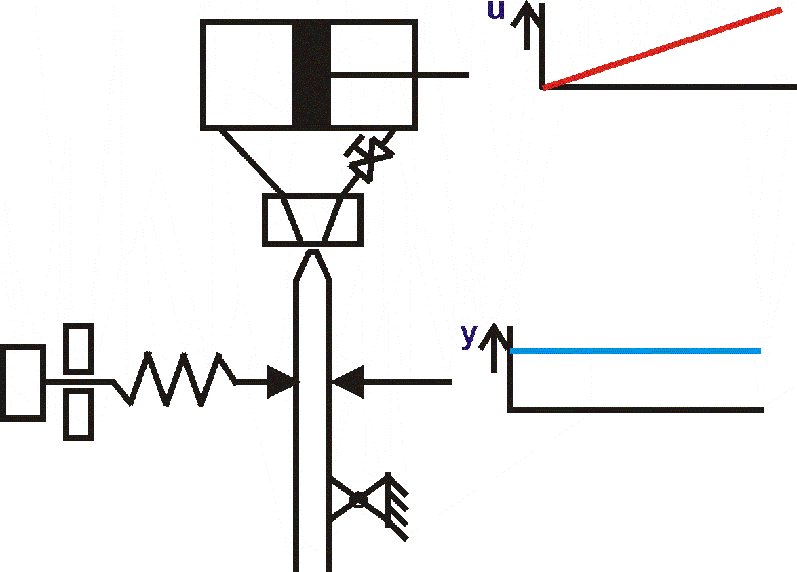

**Regulátor PI**

Složení:

**Pomocný válec s pístem**

**Hlavní válec s pístem**

**Tryska**

**Rozvaděč**

**Pružina**

**2 ramenná páka**

**Ventil** => časová integrační konstanta

**Prvek pro nastavení požadované hodnoty**

Vycházíme z ustáleného stavu kdy se u **y** nastal jednotkový skok tak že tryska se vychýlí doleva, tak tlakový olej proudí do pravé části pomocného válce. Tento olej nám začne posouvat píst doleva, ale zároveň je tento pohyb přes Ti brzděn. Brždění bude tím větší čím Ti více otevřený. Současně olej jde do levé části hlavního válce a píst hlavního válce se posunuje vpravo. Jak se píst v pomocným válci posunuje vlevo, tak prostřednictvím 2 ramenné páky je tryska tlačena do neutrální polohy. Až nastane nový ustálený stav tak píst v pomocným válci bude pomocnými pružinami, posunut do středu válce.

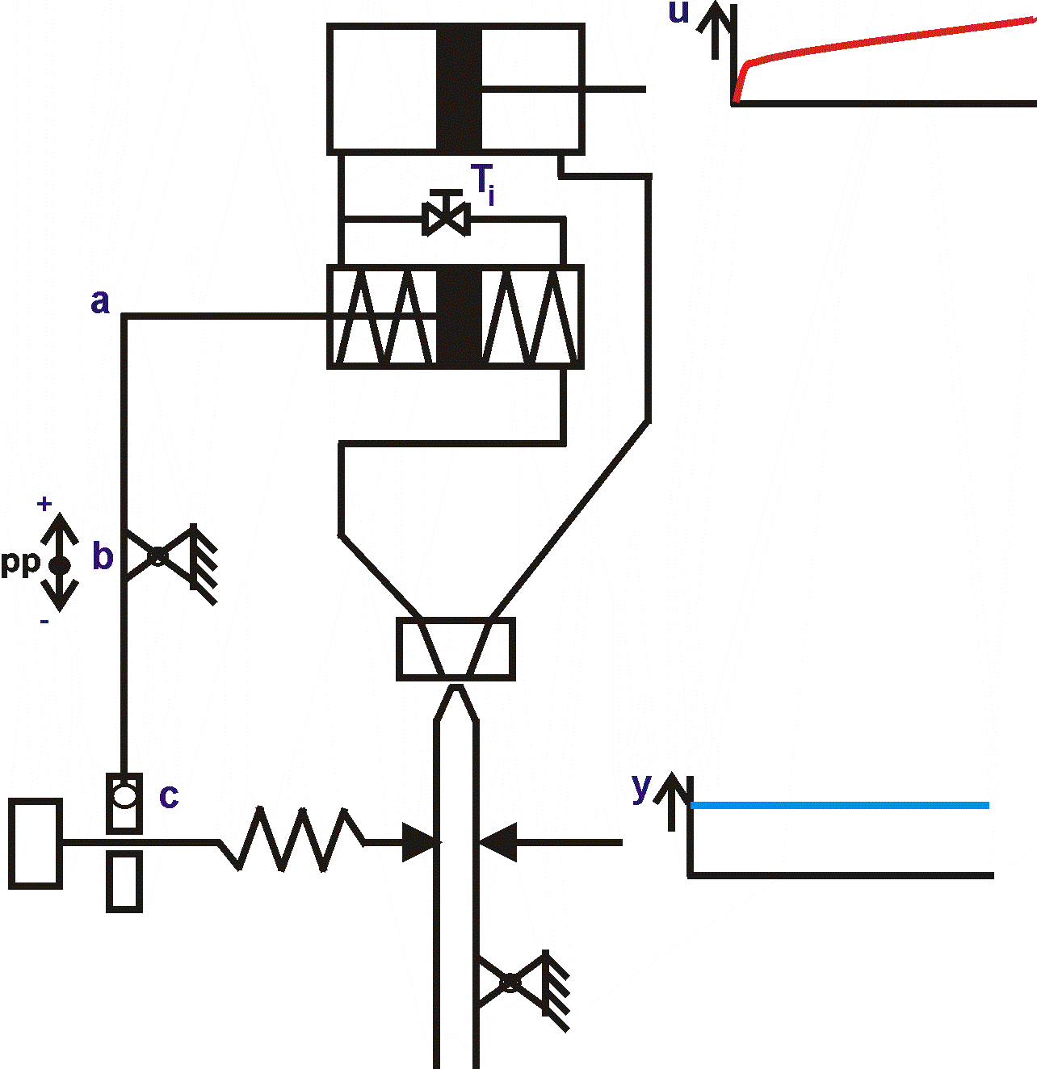

* **8 Identifikace dynamických vlastnosti regulované soustavy pomocí diferenciální rovnice, operátorového nebo frekvenčního přenosu, frekvenčních charakteristik, přechodových charakteristik (řád – kapacita, dynamické chování, časová konstanta, útlum, tlumení, dopravní zpoždění, stupeň astatismu, doba průtahu, náběhu a přechodu nebo ustálení, kvalita – rychlost a přesnost)**

**Diferenciální rovnice**

**Statické**

**bezkapacitní**

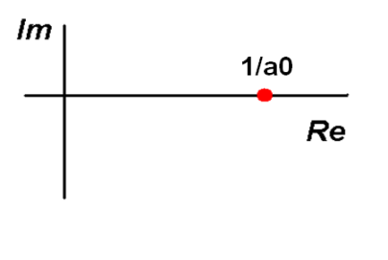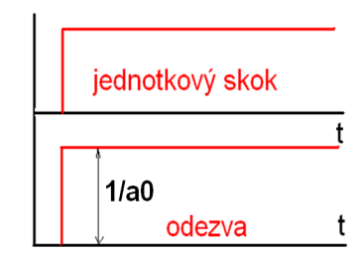**Odezva na 1skok**

**1.řád**

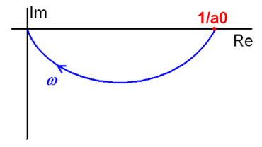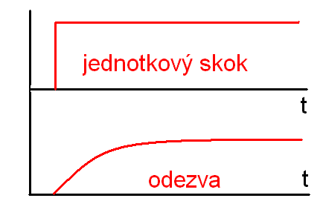

****Oba (jak jmenovatele tak i čitatele) vydělíme 1/a0 pro přenos s časovou konstantou (Tn)

$$T_{1}=\frac{a_{1}}{a_{0}}$$

**2.řád**

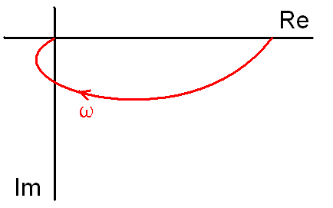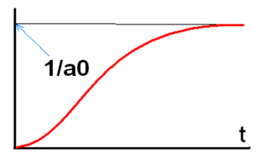







**Popis charakteristiky**

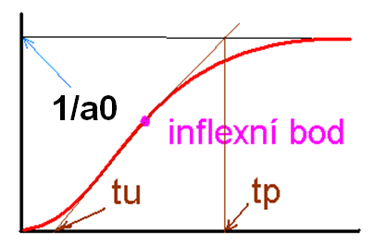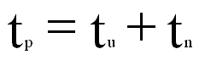

$t_{p}$**=> doba přechodu**

$t_{u}$**=>doba průtahu**

$t_{n}$**=>doba náběhu**

$IB$**=> inflefní bod-** bod zvratu, do tohoto bodu, rychlost změny skutečné hodnoty regulované veličiny narůstá, za tímto bodem již klesá

Zkontrolujeme-li tečnu v IB, tak na časové ose nám vytne dobu průtahu(tu)a vytyčíme-li kolmici k časové ose tam, kde tečna protnula ustálenou hodnotu získáváme bod doby přechodu (tp)

**Určení RS**

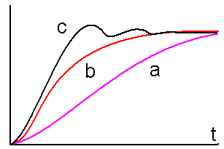

Budeme řešit kvadratickou rovnici



**A budeme řešit diskriminant D**



**Po výpočtu odvodíme z tabulky o jakou soustavu se jedná:**

**Pro tlumení (a) platí toto:**

**a>1 – aperiodický průběh**

**a=1 – na mezi aperiodity**

**a=(0,1) - kmitavý průběh**

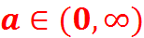

**Jmenovatel si upravíme na tvar**

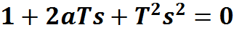

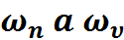

***jmenovatel upravíme na tvar***

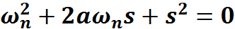

**S1,2=>kořeny**

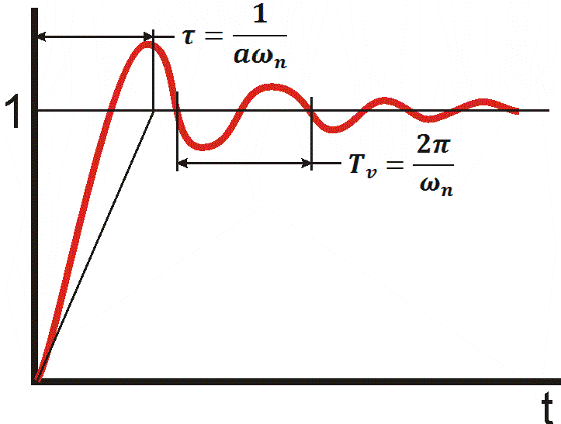

Tv- doba trvání 1 periody kmitu

Tau-Doba dosažení max hodnoty



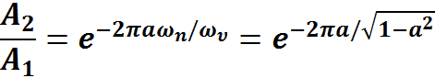

**Diferenciální rovnice**

***Astatické***

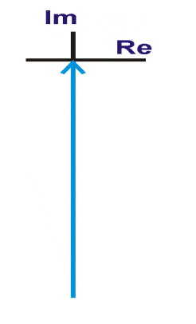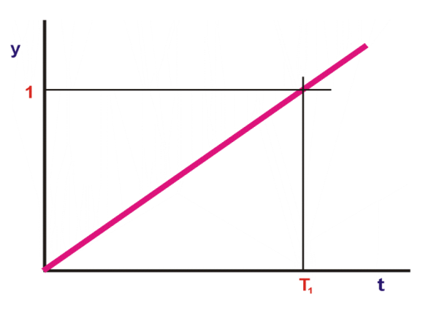

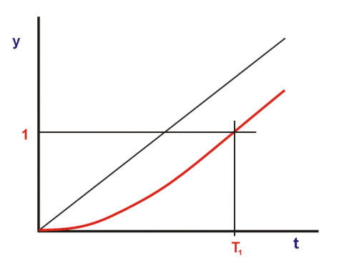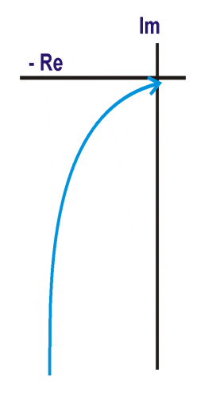

**Atd..**

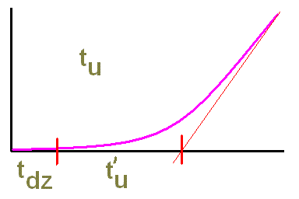

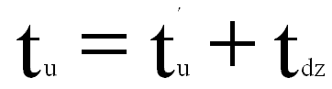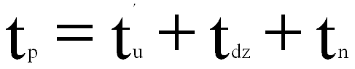

$t_{p}$**=> doba přechodu**

$t_{u}$**=>doba průtahu**

$t_{n}$**=>doba náběhu**

$t_{dz}$**=>dopravní zpoždění- Např. doba než začne téct voda z kohoutku**

**Dílčí přenosy**

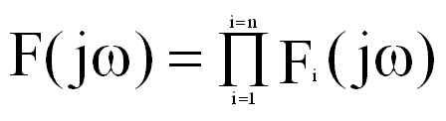

Sériové řazení členů=>součin přenosů

***Dílčí AFFCh z RS***

Úhly se sčítají, zesílení násobí

**APROXIMACE**

Známe-li přechodovou charakteristiku a souřadnice IB (inflexního bodu) tak podle posledního pravého sloupce jsme schopni určit kolikati kapacitní je RS .-- 1.sloupec (n)

Zároveň jsme schopni zjistit i časovou konstantu T- ze sloupce ti/T

Známe-li tyto hodnoty tak přesnost si můžem ověřit pomocí sloupců 2.,3. a 4. a naopak.

Známe-li přechodovou charakteristiku(tak že nejsme jednoznačně schopni určit IB) tak uděláme k ní tečnu,v tomto případě budeme mít pocit že inflexních bodů je více než 1(V reálu to moc ale není možné)

Zjistíme si hodnoty x(t1) a x(t2)

Jestliže známe x(t2) tak pomocí grafu nebo tabulky jsme schopni zjistit hodnotu α

x(t1) je na poměru α nezávislá , platí pro ní tento vztah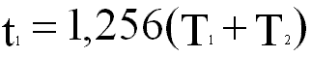

kdežto pro x(t2) je PCh na poměru α silně závislá a proto pro t2

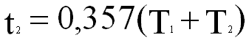

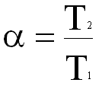

***konstrukce AFFCh z PCH***

Známe-li Pch tak si tento průběh rozdělíme na konečný počet ∆t stejné časové úseky (intervalů) přičemž 1.interval bude mít velikost poloviční.

Čím více intervalů (úseků) tím přesnost bude větší

Každému intervalu ∆t odpovídá určitý úsek ∆yi(xi)

Abychom mohli AFFCh zkonstruovat je zapotřebí si vypočítat úhel φn kde n => počet úseků (intervalů).

Do roviny Re, Im začneme nanášet dílčí hodnoty xi s odpovídajícím úhlem φi

Bod na reálné ose je roven ustálené hodnotě Pch

Další hodnota xi se nanáší v koncovém bodu předcházejícího kroku a to s příslušným úhlem

Konečný bod nám určuje hodnotu na AFFCh pro danou omegu

Pro výpočet úhlu použijeme stejný vztah jako v předcházejícím případě

PCh si zobrazíme pomocí tzv. schodové funkce – tak získáme hodnoty ti a ∆yi

Stejně jako v přecházejícím případě nejprve zkonstruujeme směrnici závisle na ti a potom na ní naneseme velikost ∆yi

V takto vzniklém koncovém bodu uděláme rovnoběžku s osou Re a opět narýsujeme směrnici a na ní naneseme další vzdálenost yi tak pokračujeme až do koncového bodu

* **9 Posouzení způsobu regulace (snadná – nesnadná, výběr regulátoru a nastavení jeho parametrů) podle časového průběhu regulované veličiny soustavy a jeho časových parametrů a podle frekvenčních charakteristik**

### Volba typu regulátoru

* Typ regulátoru má značný vliv na kvalitu regulačního pochodu. Regulátory se širokými možnostmi nastavení jednotlivých konstant (charakteristických veličin) sice umožní realizaci kvalitního regulačního pochodu, jsou však relativně drahé a složité a vyžadují kvalifikovanou obsluhu a údržbu.
* V některých případech ani použití drahých regulátorů nevede ke zlepšení kvality regulačního pochodu. Jednoduché a tedy i levné regulátory se snadno seřizují, ale mají tu nevýhodu, že nejsou často schopny zvládnout danou regulační úlohu.
* Proto je volba vhodného typu regulátoru poměrně složitá. Pro volbu typu regulátoru jsou rozhodující především požadavky na kvalitu regulačního pochodu. Musíme například vědět, zda můžeme připustit trvalou regulační odchylku.
* V případě, že nemůžeme trvalou odchylku připustit, volíme typ regulátoru obsahující integrační složku. Dalším hlediskem je rychlost regulace a samozřejmě nutnou podmínkou je stabilita regulačního obvodu.

### Optimální seřízení (nastavení) regulátoru

* Seřízení regulátoru spočívá ve vhodném nastavení jeho konstant (charakteristických veličin) pp, Ti , Td tak, aby získaný regulační pochod probíhal co nejpříznivěji. V praxi se můžeme setkat s různými metodami nastavení těchto konstant.
* V zásadě je můžeme rozdělit do dvou skupin, podle toho, zda pro nastavení konstant využíváme získané zkušenosti nebo zda konstanty regulátoru stanovíme na základě výpočtu.

Tn – doba náběhu

Tu – doba průtahu

Z přechodové charakteristiky si zjistíme Tu,Tn

Výpočet jednotlivých parametrů je závislý na hodnotách Tu,Tn

Pod změnou nastavení rozumíme změnu požadované reg. veličiny **w** a pod změnou zatížení to může být např. porucha **z**(změna parametrů soustavy-otevřít okno,dolít vodu, atd…)

pp=100/ko

* **10 Posouzení kvality regulace a způsob hodnocení kvality regulace – integrální kriteria, řízení kvality regulace – vhodným výběrem a nastavením parametrů regulátoru (např. podle Zieglerovy-Nicholsovy metody) nebo korekcí dynamických parametrů regulovaných soustav**
* Kvalita neboli jakost **regulačního pochodu** je současně určena dvěma vlastnostmi : přesností a rychlostí regulace

1. ***Přesnost regulace***

Přesnost regulace zjišťujeme v ustáleném stavu (po ustálení přechodových dějů). Přesnost udáváme v absolutní hodnotě nebo jako relativní hodnotu trvalé odchylky v procentech.

1. ***Rychlost přechodového děje***

Rychlost přechodového děje, neboli dynamické vlastnosti regulačního obvodu posuzujeme podle přechodové charakteristiky. Vstupní jednotkový skok přivedeme jako řídící veličinu *w* nebo jako poruchovou veličinu *z*. Regulační pochody můžeme rozdělit podle průběhů na:

1. Ideální s nekonečně kvalitním regulátorem
2. Kmitavý s přeregulováním (s překmity regulované veličiny)
3. Kmitavý bez přeregulování
4. Nekmitavý (aperiodický, monotónní)
5. S nulovou kvalitou (bez regulace)

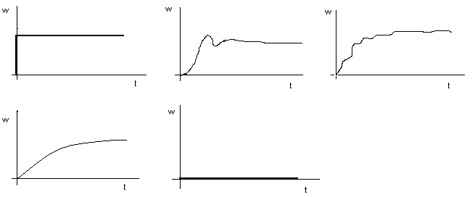

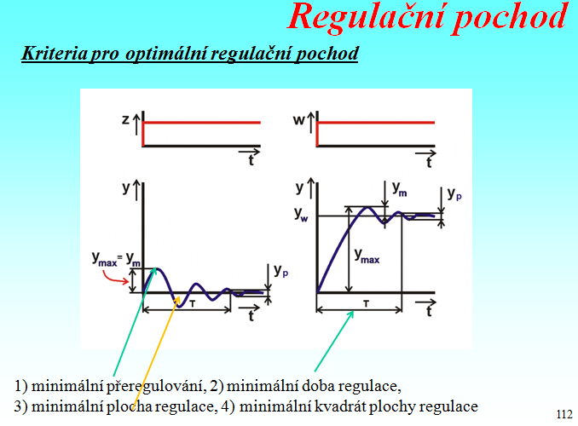

1. Minimální přeregulování-naší snahou je docílit toho aby překmit přes požadovanou hodnotu byl co nejmenší-většinou se udává v procentech
2. Minimální doba regulace-doba regulace—doba po poslední překmit tolerance yp
3. Minimální plocha regulace- zjistíme pomocí integrálního počtu (pomocí geometrických a exponenciálních funkcí)
4. Minimální kvadrát plochy regulace – řeší se podobně jako v předcházejícím případě,pouze průběh funkce se umocní.To se volí z toho důvodu že plochy budou vždy kladné(mezi průběhem a ustálenou hodnotou)

Čím bude kvadrát větší tím budou překmity menší.

Při zmenšení Yk je rozdíl k Yw mnohem menší ale regulátor častěji spíná => regulátor je více namáhán

Zmenšením doby průtahu (Tu) docílíme tím že čidlo dáme blíž k akčnímu členu

Tedy upravíme polohu snímače(čidla)

Zmenšením doby průtahu se zmenší Yk(rozkmit skut. hodnoty reg. veličiny )

Tím že prodloužíme Tn tak se nám přechodová charakteristika zploští

Toho můžeme například docílit tak že upravíme parametry RS

Zajistím zploštění křivky

Doba Tu , Tn zachová

Tím že zmenším **u** a parametry RS zůstanou stejné tak PCh se nám bude jevit že je plošší—méně strmá

Další zásady:

* Snažíme se zkrátit dobu průtahu (snažíme se vázat snímač s akčním členem),
* Někdy vhodně zvýšit dobu náběhu bez změny doby průtahu (např. zvětšit objem ohřívané kapaliny),
* Dopravní zpoždění zmenšit na minimum,
* Progresivně lze zvýšit kvalitu pomocí *impulsové*, rychlé *kvazispojité* a nebo *číslicové* regulace.

## Způsoby zvyšování kvality regulace

Nejpřesnější regulace lze dosáhnout pomocí **I** regulátoru. Jeho nevýhodou je malá rychlost a proto se kombinuje s regulátory **P** nebo **D**. Nejznámější metoda je Ziegler- Nicholsova metoda pro nastavení **PI** nebo **PID** regulátorů:

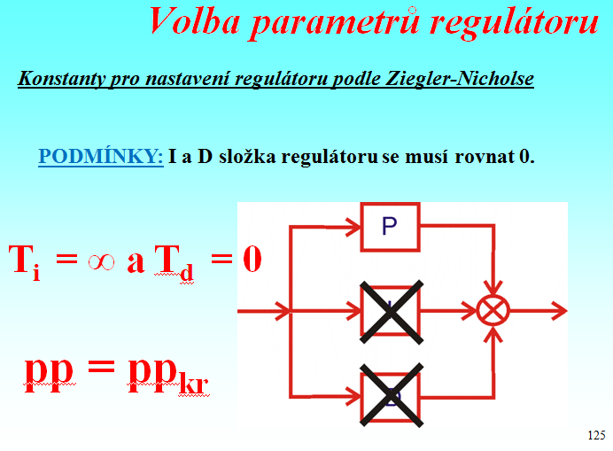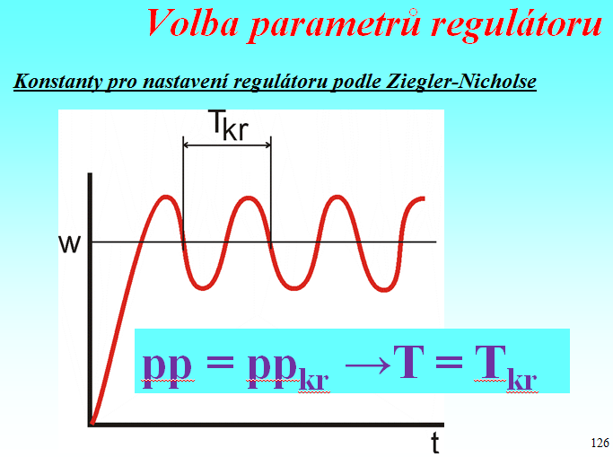

Je dobré dát vypínač abychom splnili podmínky

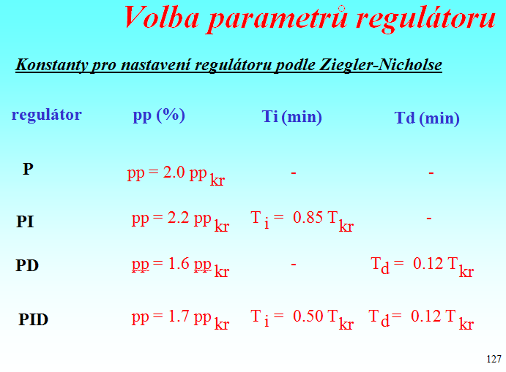

Ppkr=>pásmo proporcionality kritické

Pásmo proporcionality zvyšujeme tak dlouho až bude periodicky kmitat a tím jsme získali ppkr

Když jsme takto získali ppkr- tak máme i periodu kmitání T=Tkr

Regulační obvod musí být uzavřený

Když známe ppkr a Tkr tak potom můžeme zjistit další konstanty

* **11 Stabilita regulačního obvodu, kriteria stability**

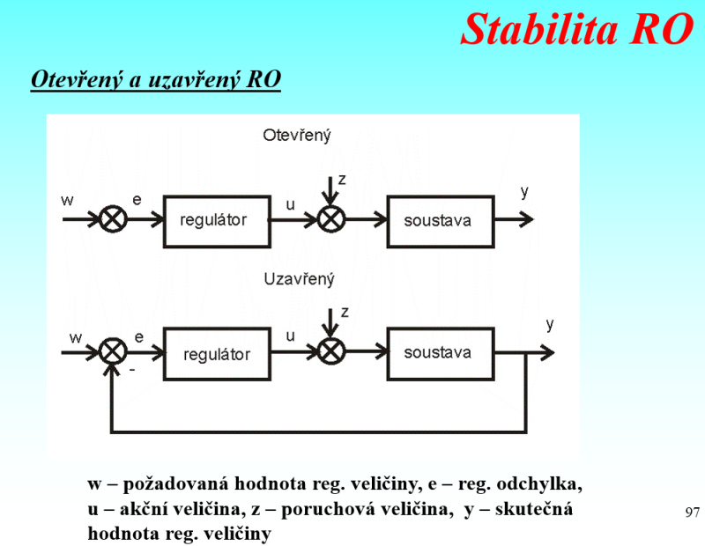

Otevřený regulační obvod => ovládání

Uzavřený regulační obvod se zápornou zpětnou vazbou => regulace

Pro zjednodušení výpočtu **z**vstupuje do **RS** ve stejném místě jako **u**

U otevřeného **RO** bude platit **w = e.**

Přenos řízení je poměr výstupu ke vstupu za předpokladu že **z**se nemění(je konstantní).Pro odvození přenosu má obvod podobu antiparalelního zapojení přičemž ZV (zpětná vazba) = 1.

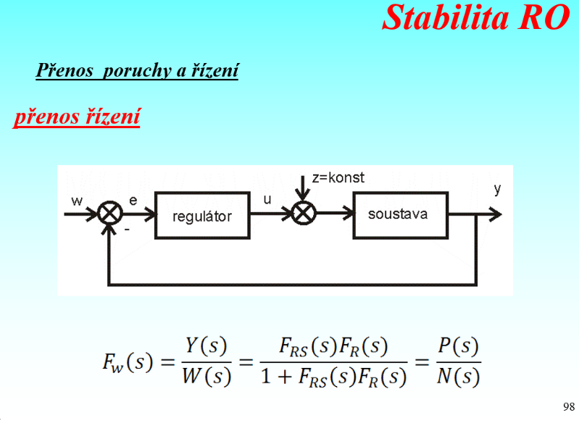

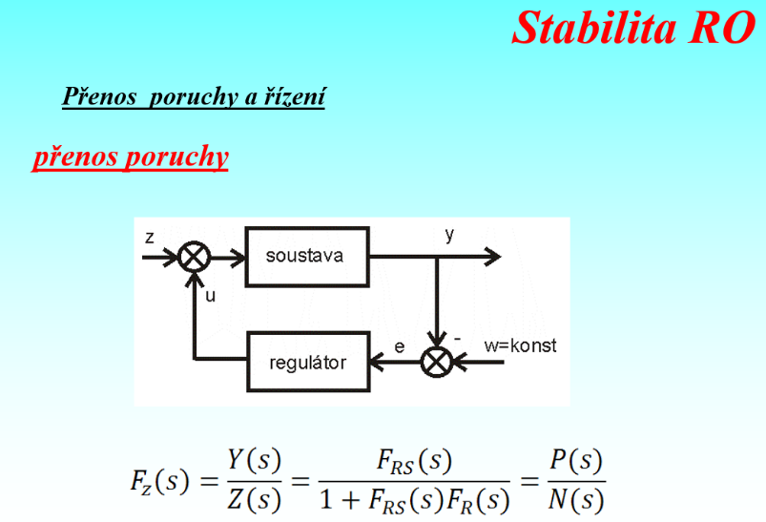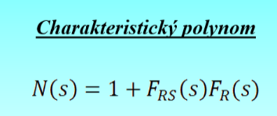

Odvodíme si **N(s)**a označíme si jednotlivé hodnoty s **s** od **a0** až podle esek.

Např 2+s5+ss8+sss9+ssss4

=>a0+a1+a2+a3+a4

Poté si z nich vytvoříme matici příslušného stupně (tedy 4° stupně v našem případě)

A budeme tvořit subdeterminanty a zjišťovat zda je obvod stabilní.(Hdi>0)

Hd1= a3>0

Hd2= a3*a2-a4*a1>0

Hd3 = a3*a2*a1+a4*a3*0+a1*a0*0-a5*a2*0-a1*a1*a4-a3*a0*a3>0

Hd4= Hd3*a0>0

U tohoto přenosu je vstupní veličina **z** a výstupní **y**

V tomto případě předpokládáme že**w** se nebude měnit

**N(s)** je stejný jak u přenosu poruchy tak i řízení

**N(s) –** je charakteristický polynom, který nám slouží k určení stability RO (regulačního obvodu)

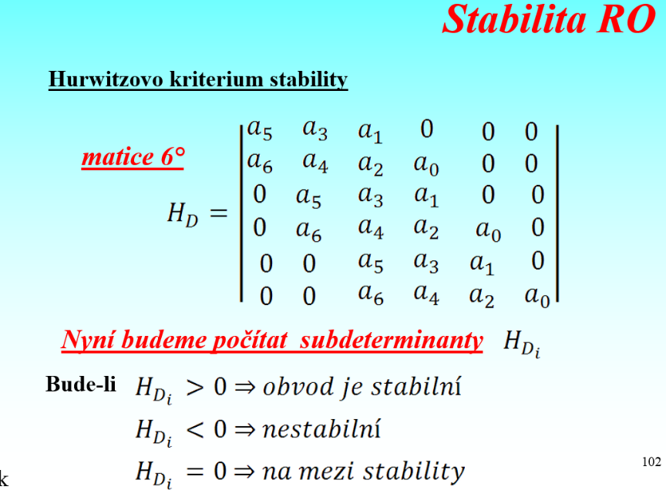

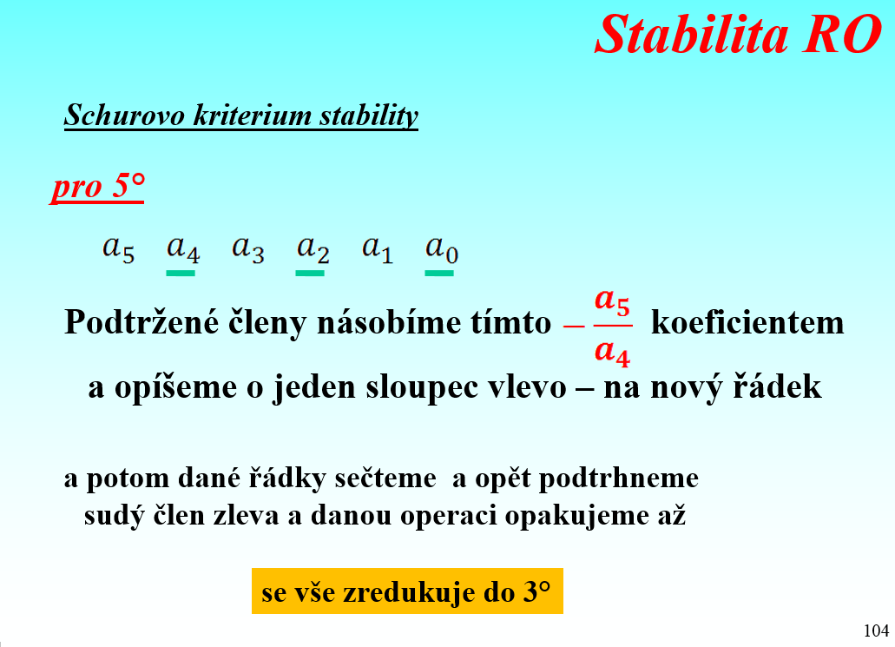

Pokud je po výpočtu a zredukování do 3° nějaký člen záporný tak obvod je nestabilní.

a),b),c) => stabilní

d),e),f) => nestabilní

Pokud je např RS-4° (b)) a projde křivka všemi 4 kvadranty tak je obvod stabilní

I v tomto případě vycházíme z N(s).Potom za **s**dosadíme**jw**avytvoříme tabulku s 3 řádky (w,Re,Im)

W je v intervalu <0,∞)

Když máme tuto tabulku tak začneme konstruovat charakteristiky

Obvod bude stabilní tehdy, jestliže křivka bude procházet tolika kvadranty v kolikátém je stupni. V opačném případě je nestabilní

Na mezi stability bude obvod tehdy když křivka bude procházet počátkem (nulou)

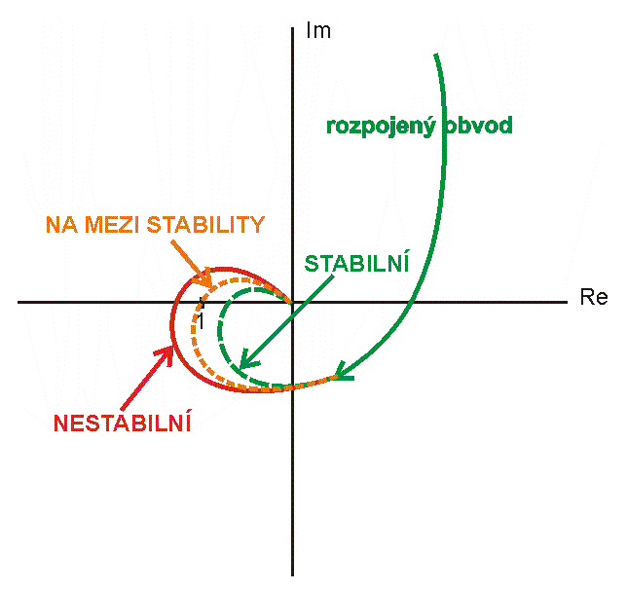

Používá se pro otevřený RO a nebo když známe AFFCh regulátoru a soustavy.

Když si sestrojíme AFFCh rozpojeného obvodu tak jestliže AFFCh pro Im=0 bude

Re patří (-1,0) =>stabilní

Re = -1 => mezi stability

Re < -1 => nestabilní

**Zdroje:**

**Prezentace ZAR3 a ZAR4 –Ing. Václav Sedlák SPŠE Havířov**

**V2_ASR- Ing. František Kovařík (příloha)**

**Den uložení : 21.1.2018**

**Vytvořil: David Javorek**

**Případné aktualizace a dodělávky**